SISTEMA ADMINISTRATIVO PSUV
Guia completa de usuario.

Dirección de Organización
Municipio Caroní, estado Bolivar.

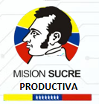
Manual de usuario
Viernes 05, junio del 2026

Indice
1. Requisitos para el uso del sistema. 4
2. Introducción y guía de navegación del sistema. 4
Recuperación de Contraseña 5
2.1 Distribución visual de la interfaz (navegación). 5
3. Matriz de Permisos y Acceso por Roles. 6
3.1. Tabla de Matriz de Permisos. 4
4. Detalle de Campos, Formularios y Botones 4
4.1. Formulario de Creación de Reunión (Agenda) 4
4.2. Botones de Acción de la Agenda 5
5. Casos de Uso Prácticos y Flujos de Operación 7
Caso de Uso 1: Planificación y Cierre de una Asamblea 7
Caso de Uso 2: Control de Asistencia mediante Cédula 8
6. Mensajes del Sistema, Alertas y Preguntas Frecuentes 8
6.1. Mensajes de Advertencia y Control de Asistencia 8
6.2. Mensajes de Error de Acceso y Login 9
6.3. Mensajes en Restablecimiento de Clave 9
6.4. Mensajes de Error de Seguridad y Base de Datos 9
7. Procesos de Copia de Seguridad y Auditoría 10
Flujo para crear una copia de seguridad 10
8. Uso de la Bitácora de Auditoría 11

Indice de Imagenes
Imagen N°1: Ventada administrativa XAMPP v3.3.0. 4
Imagen N° 1: Pantalla de inicio del sistema administrativo PSUV-Caroní. 5
Imagen N° 2: Pantalla principal, rol “administrador”. Visualización de los diferentes apartados del sistema. 6
Imagen N° 3: Pantalla principal, rol “administrador”. Visualización del formulario del modulo “agendas de reuniones”. 5
Imagen N° 4: Pantalla principal, rol “administrador”. Visualización de los botones del modulo “agendas de reuniones”. 6
Imagen N° 5: Formato pdf de la “ficha de reunion programada”. 6
Imagen N° 6: Pantalla principal, rol “administrador”. Visualización de la agregación de agendas del modulo “agendas de reuniones”, estatus “Programada”. 7
Imagen N° 7: Pantalla principal, rol “administrador”. Visualización de la agregación de agendas del modulo “agendas de reuniones”, estatus “Finalizada”. 8
Imagen N° 8: Pantalla principal, rol “administrador”, modulo “Respaldar base de datos”. 10
Imagen N° 9: Pantalla principal, rol “administrador”, modulo “Auditoria de acciones”. 11

1. Requisitos para el uso del sistema.
- Servidor Web Local: XAMPP (servidor Apache y base de datos MariaDB/MySQL activados).
Imagen N°1: Ventada administrativa XAMPP v3.3.0.
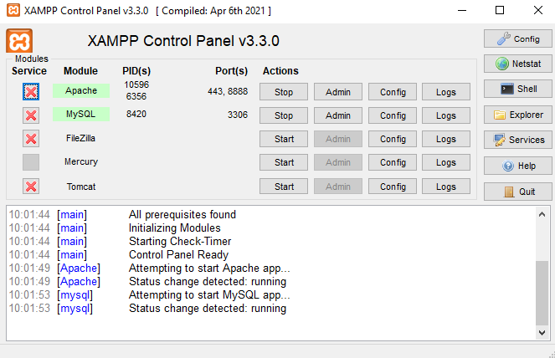
Elaboración propia.
- Base de datos: Importar el archivo “database.sql” o “sistema_administrativo.sql” en phpMyAdmin con el nombre “sistema_administrativo”.
- Navegador Recomendado: Google Chrome, Mozilla Firefox o Microsoft Edge en sus versiones más recientes.

2. Introducción y guía de navegación del sistema.
El sistema administrativo PSUV-Caroní Centraliza la información de la casa del partido en medios digitales, permitiendo así poder avanzar en las directivas nacionales referentes a la modernalización y adopción de las nuevas tecnólogias que permitan avanzar en pro a las nuevas demandas exigidas.
El sistema administrativo gestiona las agendas del municipio Caroní, gestion de asambleas municipales, parroquiales y circuitales, control de asistencias, ingresos y operaciones referentes a la actualización de los datos y formularios necesarios para lo referente a la Casa del partido.
El acceso al software se realiza de forma web mediante credenciales autorizadas, permitiendo a los operadores un manejo rápido y dinámico desde cualquier dispositivo.

Recuperación de Contraseña
Si ha olvidado su contraseña y su cuenta posee los datos correctos registrados:
1. En la pantalla de login, haga clic en “¿Olvidaste tu contraseña?".
2. Siga los pasos indicados introduciendo su cédula o correo según lo requiera el sistema para generar un enlace temporal de restablecimiento.
Advertencia: Las contraseñas en la base de datos están encriptadas mediante algoritmos seguros (bcrypt). Ningún usuario, ni siquiera el administrador, puede leer su contraseña original. Si se pierde, deberá restablecerse obligatoriamente.
Imagen N° 1: Pantalla de inicio del sistema administrativo PSUV-Caroní.
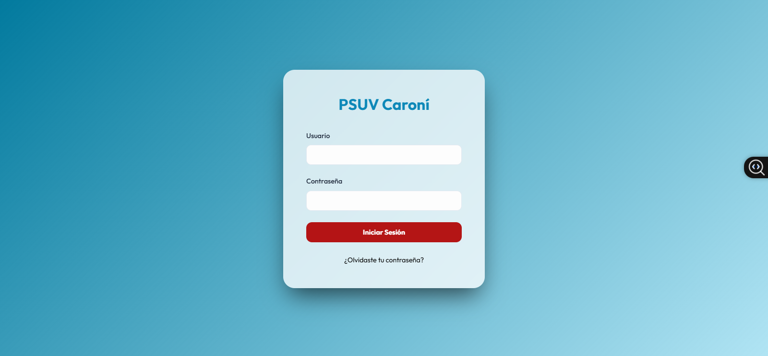
Elaboración propia.

2.1 Distribución visual de la interfaz (navegación).
Una vez iniciada la sesión, la pantalla se divide en tres areas principales:
- Barra de navegación lateral (Sidebar): Menú de opciones de color gris ubicado a la izquierda. Contiene los accesos a los distintos módulos (dashboard, agenda de reuniones, registro de asistencia, historial de logs, copias de seguridad y cerrar sesión).
- Panel de contenido principal: Ocupa el centro y derecha de la pantalla. Allí se cargan los formularios de datos, los gráficos y las tablas.
- Barra superior (Navbar): Muestra el nombre del usuario activo y su rol actual (Administrador, Operador o visualizador).
Imagen N° 2: Pantalla principal, rol “administrador”. Visualización de los diferentes apartados del sistema.
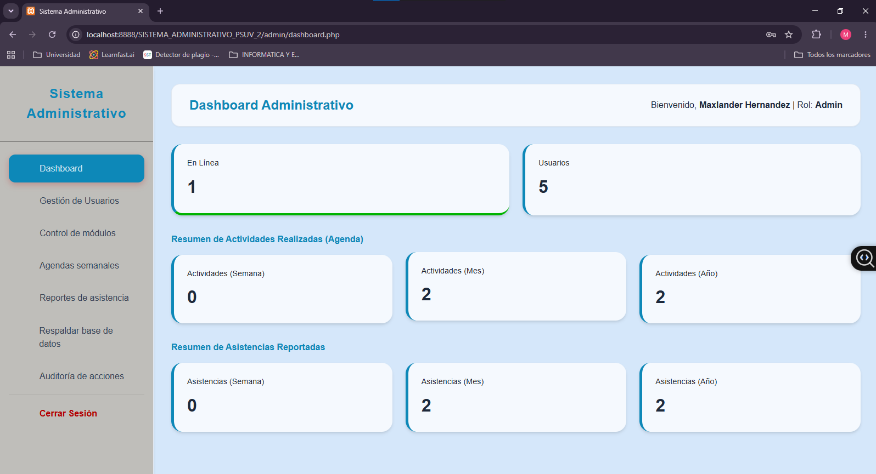
Elaboración propia.
Para navegar entre los módulos, el usuario simplemente debe hacer clic sobre la opción deseada en la Barra Lateral. Si utiliza un teléfono inteligente, el menú se adapta de forma responsive, pudiendo desplegarse mediante el ícono de menú de tres barras ubicado en la esquina superior izquierda.

3. Matriz de Permisos y Acceso por Roles.
El sistema posee un control de privilegios jerárquico. Las acciones disponibles cambian según el rol asignado a su cuenta de usuario.

Tabla de Matriz de Permisos.
Módulo / Acción | Administrador | Operador | Visualizador
Ver Dashboard Estadístico | PERMITIDO (Total) | PERMITIDO (Propio) | PERMITIDO (Lectura)
Programar Reunión (Agenda) | PERMITIDO | PERMITIDO | DENEGADO
Finalizar / Editar Reunión | PERMITIDO | PERMITIDO | DENEGADO
Eliminar Actividad | PERMITIDO | DENEGADO | DENEGADO
Registrar Asistencias | PERMITIDO | PERMITIDO | DENEGADO
Descargar SQL (Backups) | PERMITIDO | DENEGADO | DENEGADO
Auditar Bitácora (Logs) | PERMITIDO | DENEGADO | DENEGADO

El sistema restringe las opciones visuales y operativas según el rol asignado a cada usuario en la base de datos.

Detalle de Campos, Formularios y Botones
Este apartado especifica la entrada de datos en los formularios y el comportamiento de los botones interactivos.

4.1. Formulario de Creación de Reunión (Agenda)
-Fecha: Campo obligatorio. Debe seleccionar el día planificado para la actividad en el calendario.
-Hora: Posee tres listas desplegables independientes: Hora (01 al 12), Minutos (00 al 59) y Período (AM o PM). Este diseño secuencial 1 a 1 garantiza que el operador indique la hora exacta sin errores tipográficos.
-Parroquia: Selector obligatorio para indicar el territorio político en Caroní.
-Tipo de Reunión: Menú desplegable para tipificar la actividad.
-Lugar: Campo de texto para ingresar la dirección exacta del evento.
-Descripción: Campo limitado a un máximo de 100 caracteres. En la parte inferior derecha del campo, se muestra un contador numérico en tiempo real ('X / 100') que alerta si se está aproximando al límite de caracteres.
Imagen N° 3: Pantalla principal, rol “administrador”. Visualización del formulario del modulo “agendas de reuniones”.
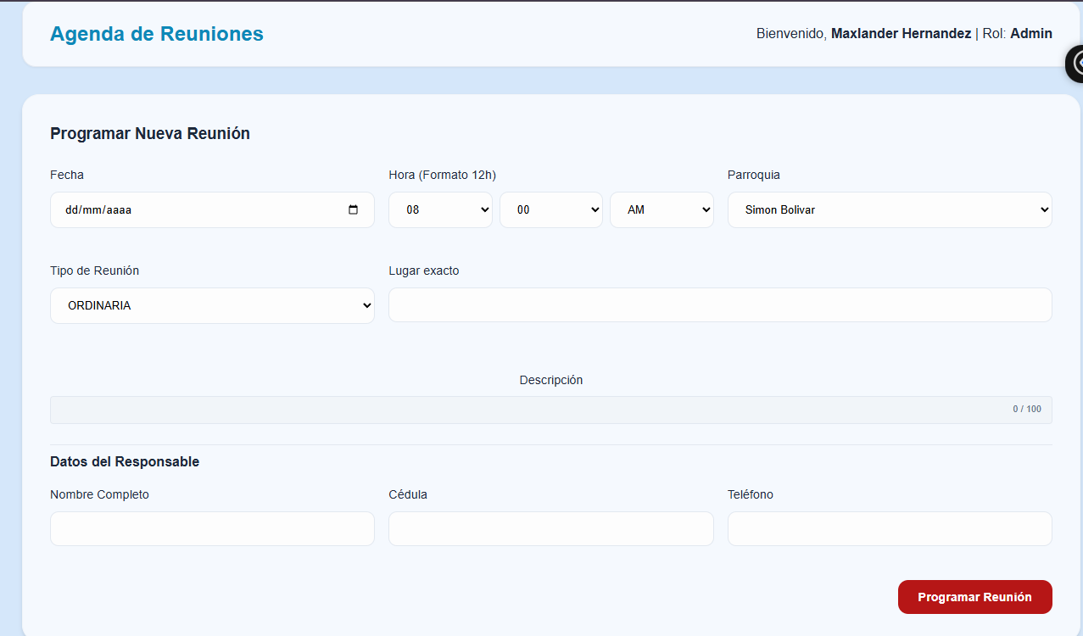
Elaboración propia.

4.2. Botones de Acción de la Agenda
- Botón 'Programar Reunión': Botón azul que valida los campos e inserta la reunión en estado 'Programada' (mostrando una insignia amarilla).
- Botón 'Finalizar' (Verde): Se presiona una vez ejecutada la reunión. Cambia su estado a 'Finalizada' (Insignia verde).
- Botón 'PDF' (Gris): Abre en una pestaña nueva la ficha técnica para impresión.
- Botón 'Eliminar' (Rojo): Borra la actividad tras confirmar la alerta de validación.
Imagen N° 4: Pantalla principal, rol “administrador”. Visualización de los botones del modulo “agendas de reuniones”.
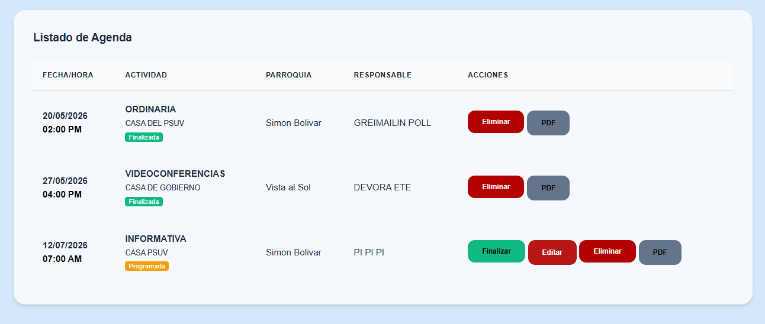
Elaboracion propia.
Imagen N° 5: Formato pdf de la “ficha de reunion programada”.
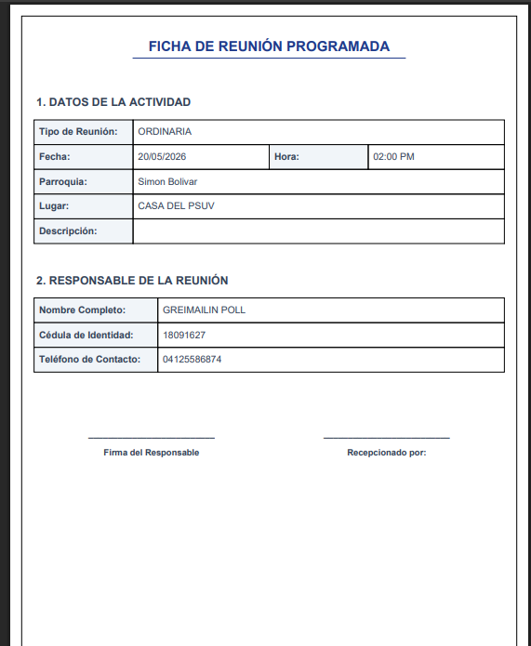
Elaboración propia.

Casos de Uso Prácticos y Flujos de Operación
Para ilustrar el funcionamiento diario del sistema, a continuación se detallan dos de los casos de uso más recurrentes por los operadores.

Caso de Uso 1: Planificación y Cierre de una Asamblea
Supongamos que el operador de la Parroquia Unare planifica una asamblea. Los pasos son:
El operador ingresa a la Agenda, selecciona la fecha, ajusta la hora a “07:00 AM”, elige la parroquia “Simón Bolívar”, define la actividad como “INFORMATIVA” y escribe la dirección del Infocentro.
En descripción introduce: “Reunión de coordinación vecinal para estructurar vocerías comunales”.
El contador indica 68/100.
Ingresa los datos del responsable territorial y presiona “Programar Reunión”. El sistema muestra la alerta: “Reunión programada correctamente” y se crea el registro con estatus “Programada”.
Imagen N° 6: Pantalla principal, rol “administrador”. Visualización de la agregación de agendas del modulo “agendas de reuniones”, estatus “Programada”.
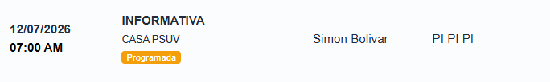
Elaboración propia.
Al terminar el evento, el operador hace clic en el botón verde 'Finalizar'. El estatus cambia a 'Finalizada' y los indicadores estadísticos del Dashboard de la Parroquia Unare se incrementan de inmediato.
Imagen N° 7: Pantalla principal, rol “administrador”. Visualización de la agregación de agendas del modulo “agendas de reuniones”, estatus “Finalizada”.
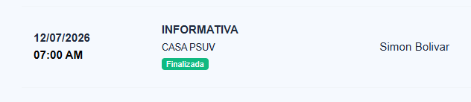
Elaboración propia.

Caso de Uso 2: Control de Asistencia mediante Cédula
Durante la realización del evento político:
El operador ingresa al módulo de asistencia y selecciona la Sesión activa correspondiente a la asamblea creada.
El operador tipea la cédula en el campo correspondiente. Si la cédula ya existe en la base de datos de Personas, el sistema recupera sus datos. Si no existe, al hacer clic en 'Registrar Asistencia' el sistema crea automáticamente a la persona en la tabla PERSONAS con los nombres y apellidos ingresados, registrando de inmediato su asistencia con la hora exacta del servidor

Mensajes del Sistema, Alertas y Preguntas Frecuentes
Esta sección detalla los mensajes exactos de éxito, error y advertencia generados por el código del sistema y cómo debe actuar el operador ante cada uno de ellos:

6.1. Mensajes de Advertencia y Control de Asistencia
- Mensaje: “Esta persona ya está registrada en esta sesión”.
- Ubicación: Módulo de Asistencia.
- Significado: La cédula ingresada ya marcó su asistencia para este evento específico. El sistema bloquea el doble registro.
- Mensaje: “Asistencia registrada correctamente”.
- Significado: El registro de asistencia y la creación automática del ciudadano (en caso de no existir) se ejecutaron con éxito.

6.2. Mensajes de Error de Acceso y Login
- Mensaje: “Usuario o contraseña incorrectos”.
- Ubicación: Pantalla de Acceso.
- Significado: Nombre de usuario no registrado o clave errónea. Verifique mayúsculas o espacios.
- Mensaje: “La cédula no está registrada.”
- Ubicación: Recuperación de clave
- Significado: La cédula ingresada no coincide con ningún usuario del sistema habilitado.

6.3. Mensajes en Restablecimiento de Clave
Mensaje: “El token es inválido o ha expirado”.
- Ubicación: Cambio de clave
- Significado: El enlace de recuperación es incorrecto o superó el tiempo límite de 1 hora. Solicite uno nuevo.
- Mensaje: “Las contraseñas no coinciden”.
- Significado: El campo “Nueva Contraseña” y “Confirmar” no son idénticos. Vuelva a escribirlos.

6.4. Mensajes de Error de Seguridad y Base de Datos
-Mensaje: “Error de validación CSRF.”
- Significado: La sesión expiró por seguridad. Recargue la página e ingrese nuevamente.
-Mensaje: “Error al restaurar la base de datos”.
- Significado: Ocurre en el panel de respaldos al intentar cargar un archivo SQL corrupto.

Procesos de Copia de Seguridad y Auditoría
El módulo de mantenimiento garantiza que la información se resguarde de manera preventiva ante fallos de hardware o pérdida accidental de datos.

Flujo para crear una copia de seguridad
- Inicie sesión con la cuenta de Administrador principal.
- Diríjase a la sección 'Respaldos de Base de Datos' en el menú de la izquierda.
- Presione el botón “Generar Respaldo”. El sistema compilará la base de datos y la guardará en la carpeta '/backups' en un archivo con formato 'backup_AAAA-MM-DD_HH-MM-SS.sql'.
- Descargue el archivo generado a un almacenamiento externo.
Imagen N° 8: Pantalla principal, rol “administrador”, modulo “Respaldar base de datos”.
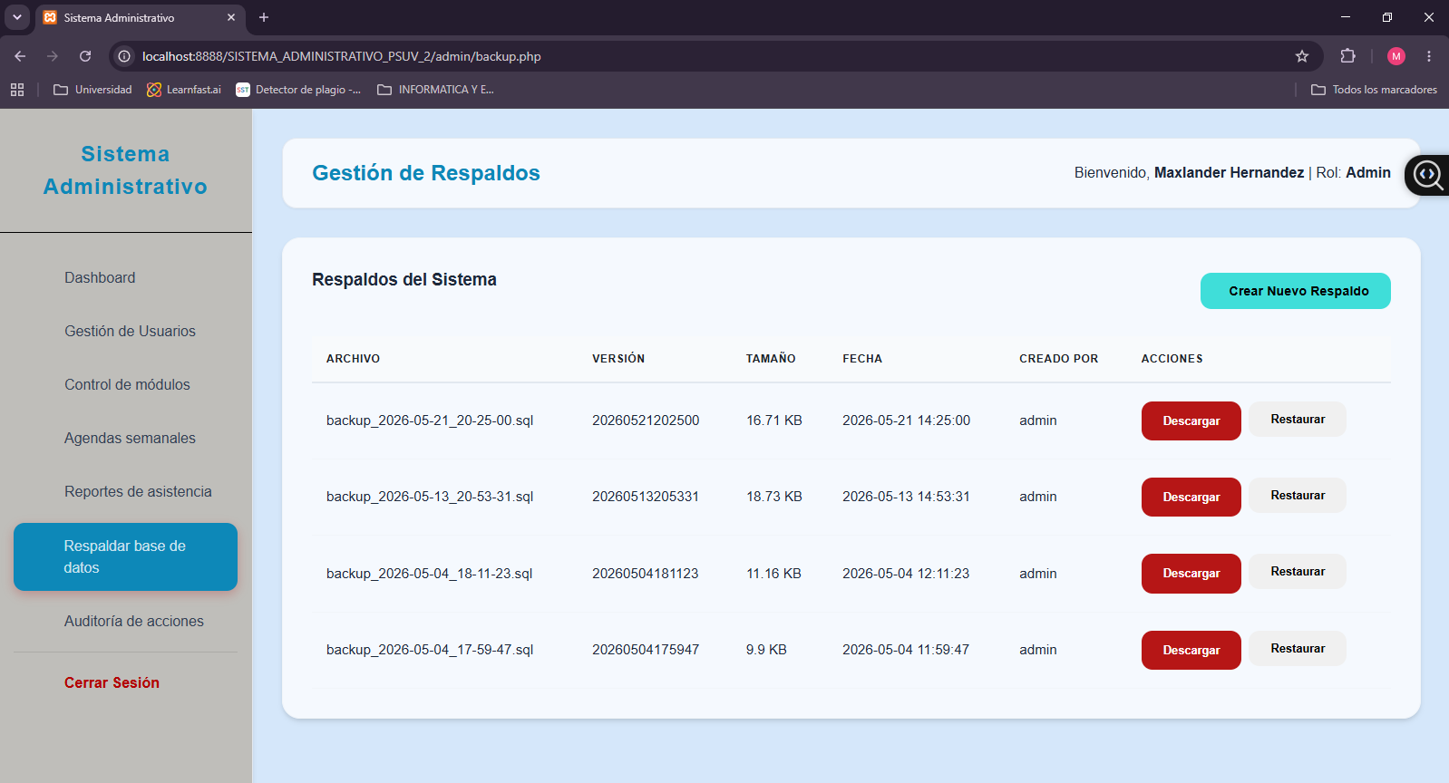
Elaboración propia.

Uso de la Bitácora de Auditoría
Para auditar las operaciones, el Administrador puede ingresar a “Logs del Sistema” en la barra lateral. Allí se muestra una tabla en orden cronológico descendente que registra de forma detallada quién editó una reunión, quién inició sesión, o qué operador eliminó algún registro, mostrando la fecha y la tabla del sistema afectada.
Imagen N° 9: Pantalla principal, rol “administrador”, modulo “Auditoria de acciones”.
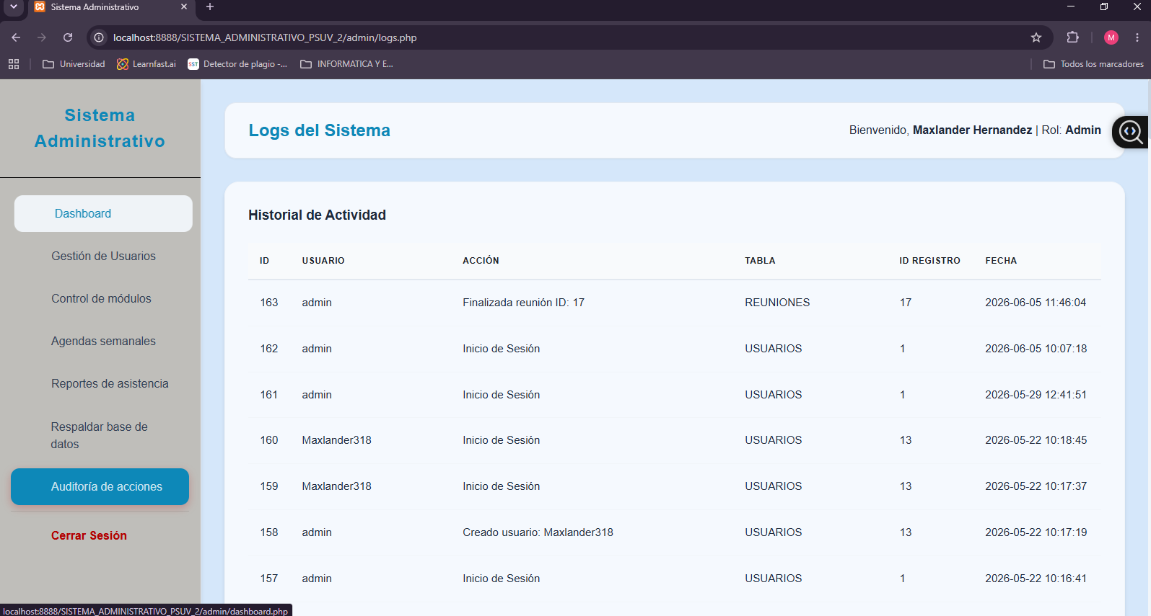
Elaboración propia.

